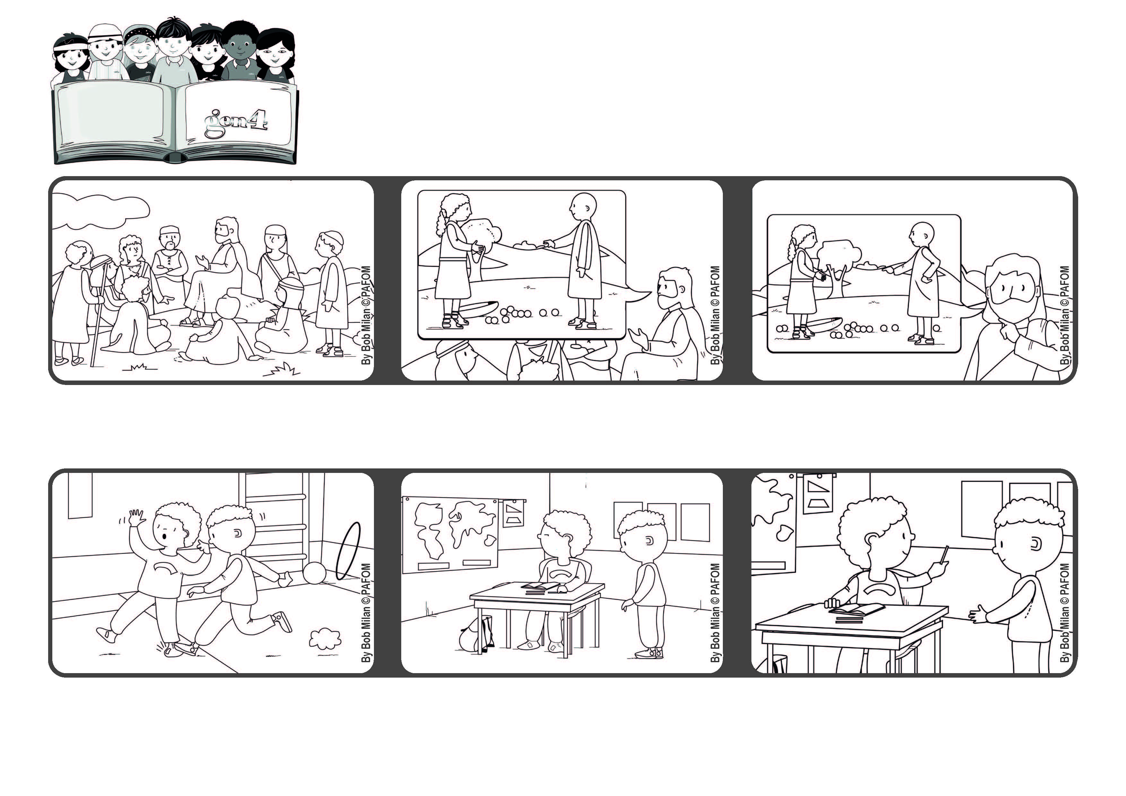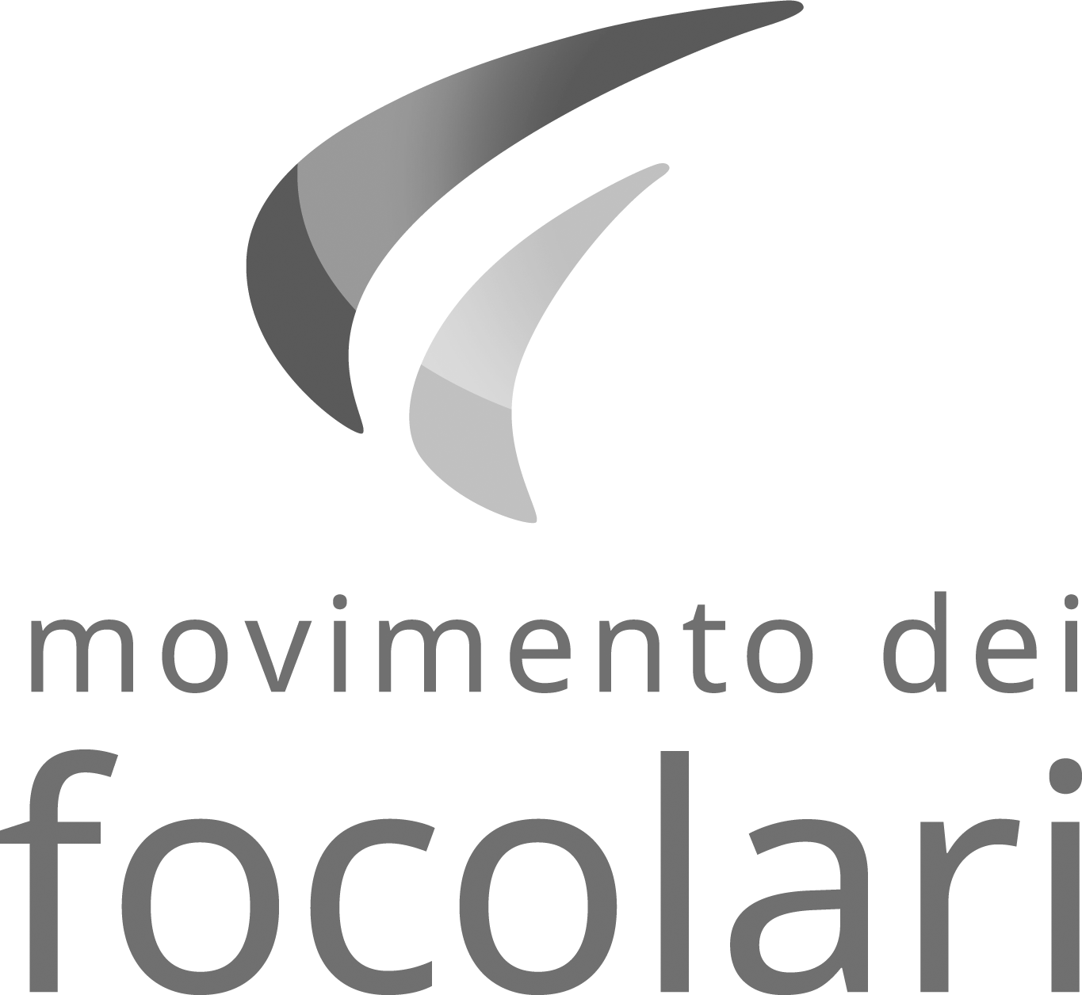
Marzo 2022
“Rimetti a noi i nostri debiti
come anche noi li rimettiamo ai nostri debitori” (Mt 6,12).
Perdoniamo!
Parola di Vita
Poi ho pensato che dovevo perdonarlo e gli ho dato la penna. Esperienza fatta da Pierre della Costa d’Avorio
Quando siamo tornati in aula mi ha chiesto una penna, io ero ancora arrabbiato .
Un giorno in palestra un compagno mi ha fatto male a un piede e mi sono arrabbiato con lui.
Dio perdona sempre, così dobbiamo fare anche noi.
Gesù sale su una collina e spiega come rivolgerci a Dio chiamandolo Padre, con la preghiera del "Padre Nostro".
Nel “Padre Nostro” noi gli chiediamo perdono per gli sbagli fatti e gli promettiamo di perdonare pure noi chi ci ha offeso.
”© PAFOM, Disegni e testo a cura del Centro Gen4”
I Gen4 sono i bambini del Movimento dei Focolari di cui Chiara Lubich è la fondatrice.

